QUI SOMMES-NOUS ?
A l’origine, nous sommes un groupe de 12 personnes ayant fait connaissance sur un site d’aide aux animaux. Très touchés par le sort de ces chiens, nous avons décidé de créer notre association en 2012 : G.A.L.G.O.S. (Groupe d’Aide aux Lévriers Galgos Odieusement Sacrifiés).
Aujourd’hui, des centaines de bénévoles sont venus apporter leur soutien à cette noble cause et ont fait grandir la famille G.A.L.G.O.S.: adoptants, familles d’accueil, adhérents, donateurs, parrains, marraines, abonnés Facebook...
Notre association a pour but de sensibiliser le public au destin tragique des lévriers galgos, des podencos, des mastins, des bodegueros, et d’apporter une aide matérielle et/ou financière à toutes les structures animales déjà existantes. Depuis plusieurs années, nous organisons ainsi au mois d’octobre un convoi permettant d’acheminer le fruit des différentes collectes dans les refuges espagnols.

En 2021, c’est plus de 60 tonnes de nourriture et de matériel qui ont été distribuées dans une vingtaine de refuges parmi les plus démunis !
ARRÊTONS LE MASSACRE
On estime à plus de 50 000 le nombre de lévriers martyrisés ou massacrés chaque année en Espagne.
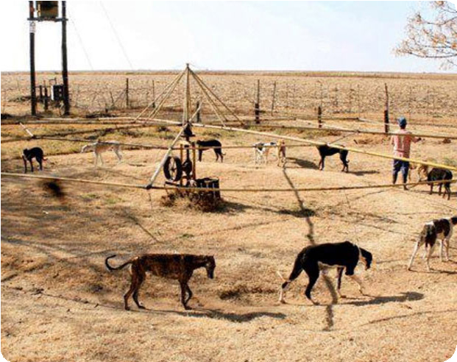
Pourquoi ? Parce que, au nom d’une tradition encore en vigueur dans le sud du pays, ces chiens, qui sont utilisés pour la chasse (et parfois aussi pour la course) sont censés représenter l’honneur du chasseur. Et lorsqu’ils ont « mal chassé », ils sont torturés jusqu’à ce que mort s’ensuive pour laver l’honneur du chasseur. Pendus aux arbres, brûlés à l’acide, traînés derrière des voitures, jetés dans des puits, mutilés, frappés à l’arme blanche... la liste est longue.

BULLETIN D’ADHÉSION / DONATION
(À renvoyer avec votre participation à l’association)

Nom et prénom : ........................................

Adresse postale : .........................................

......................................................................

Adresse mail : .............................................

Verse la somme de :
- 25€ pour la cotisation de l’année 20.......
ou
- la somme de € (donation)
en espèces par virement par chèque
Chèque à adresser à :
Association G.A.L.G.O.S.
14b L’Orée Du Bois 25320 Grandfontaine
Désirez-vous un reçu fiscal?
oui
par courrier
non
par mail
À .................................................

Le ........... / .......... / 20.....
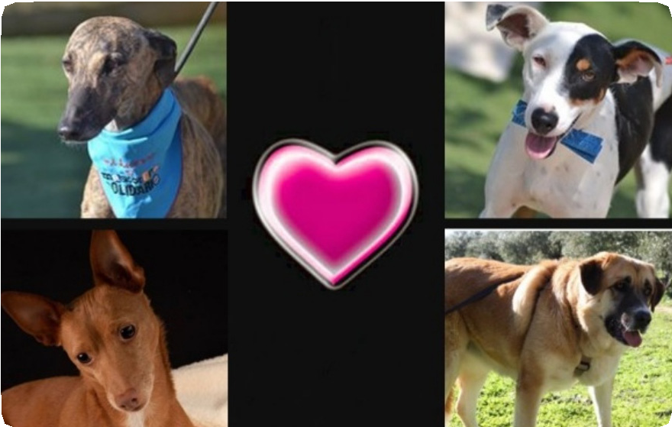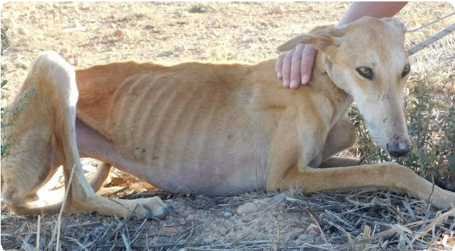

COMMENT NOUS AIDER ?
- En remplissant le bulletin d’adhésion et de
donation (à l’arrière de cette page).
- En adoptant un lévrier ou en devenant famille d’accueil temporaire.
- En parrainant chaque mois un chien en pension en Espagne, pour un montant laissé à votre convenance.
- En collectant des croquettes ou du matériel pour chiens afin d’améliorer le triste quotidien des refuges espagnols. Pour trouver la liste du matériel nécessaire, rendez-vous sur notre site internet : www.association-galgos.fr
- En adhérant à notre teaming pour 1€ par mois
(voir modalités sur notre site).
- En parlant de nous à votre entourage.
TOUS LES DONS
SONT DÉDUCTIBLES DES IMPÔTS

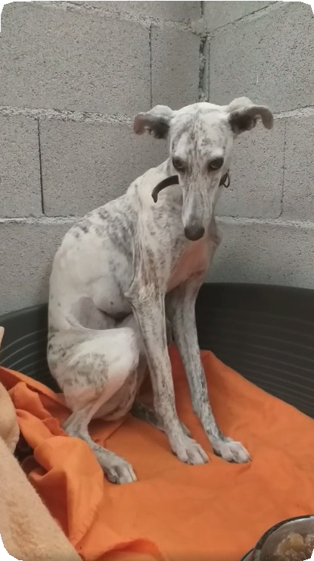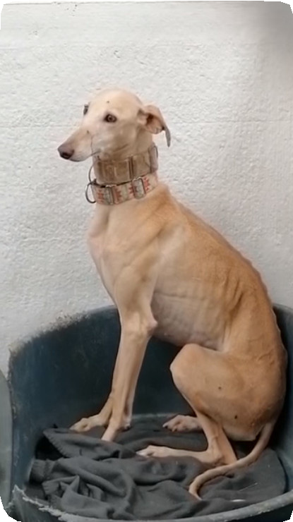
COMMENT NOUS CONTACTER ?

Mail :
asso.galgos@gmail.com

Site internet :
www.association-galgos.fr

Téléphone:

Président (Jean-Philippe) : 06.42.69.41.55 Responsable adoptions (Michèle) : 06.11.91.82.81
Informations (Gisèle) : 06.77.20.60.76
(Odile) : 06.89.85.11.35

LES CHIENS À L’ADOPTION
Retrouvez tous nos chiens en attente d’une famille sur notre site internet : http://www.association-galgos.fr/a-ladoption/

Association Loi 1901

ISPN : ne pas jeter sur la voie publique
ASSOCIATION G.A.L.G.O.S.

Groupe d’Aide aux Lévriers Galgos Odieusement Sacrifiés

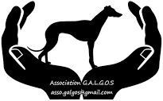

Ne détournons pas le regard, agissons !

